ΑΝΑΦΟΡΑ ΠΡΩΤΟΥ ΣΥΝΟΛΟΥ ΑΣΚΗΣΕΩΝ
Μάθημα: Δομές Δεδομένων
Γλώσσα Υλοποίησης: C
Ομάδα: ΚΑΡΠΕΤΑΣ ΑΠΟΣΤΟΛΟΣ (1115507)
ΛΙΟΝΤΟΥ ΔΕΣΠΟΙΝΑ (1108254)

ΑΣΚΗΣΗ 1:
Στόχος της άσκησης είναι να δημιουργήσουμε μια συνάρτηση που θα ελέγχει αν μια μαθηματική έκφραση περιέχει σωστά τοποθετημένες παρενθέσεις (), αγκύλες [] και άγκιστρα {}. Η συνάρτηση επιστρέφει 1 αν η έκφραση είναι έγκυρη διαφορετικά επιστρέφει 0.
Για την επίλυση του προβλήματος χρησιμοποιήθηκε η δομή Στοίβα (Stack).
- Δομή struct Stack: Περιλαμβάνει έναν ακέραιο first που δείχνει την κορυφή της στοίβας και έναν πίνακα χαρακτήρων elements.
Περιγραφή των Βημάτων του Κώδικα
- initStack: Αρχικοποιεί τον δείκτη κορυφής της στοίβας στην τιμή -1, δείχνοντας ότι η στοίβα είναι άδεια.
- isEmpty & isFull: Ελέγχουν αν η στοίβα είναι άδεια ή αν έχει φτάσει στο μέγιστο όριο (MAX).
- push: Εισάγει έναν χαρακτήρα "ανοίγματος" στη στοίβα. Κάθε φορά που συναντάμε (, [ ή {, τον αποθηκεύουμε για να τον συγκρίνουμε αργότερα με το αντίστοιχο "κλείσιμο".
- pop: Αφαιρεί και επιστρέφει τον τελευταίο χαρακτήρα που βάλαμε στη στοίβα ( LIFO - Last In, First Out).
- checkPair: Μια συνάρτηση που συγκρίνει δύο χαρακτήρες για να δει αν αποτελούν το ίδιο ζεύγος (π.χ. αν το “(“ ταιριάζει με το “)” ) κ.ο.κ..
- checkExpression: Είναι η συνάρτηση που σαρώνει την έκφραση που δόθηκε ως είσοδο χαρακτήρα-χαρακτήρα:
  - Αν βρει άνοιγμα, κάνει push.
  - Αν βρει κλείσιμο, κάνει pop από τη στοίβα και ελέγχει μέσω της checkPair αν ταιριάζουν.
  - Αν η στοίβα αδειάσει πριν τελειώσει η έκφραση ή αν μείνουν στοιχεία μέσα στο τέλος, η έκφραση είναι λάθος.
- main: Είναι η κύρια συνάρτηση του κώδικα που επιτρέπει στον χρήστη να εισάγει μια δική του έκφραση και εκτυπώνει το αποτέλεσμα 1 για σωστά διατυπωμένη έκφραση ή 0 για λάθος, έως ότου ο χρήστης εισάγει την λέξη EXIT.

Παραδείγματα Δοκιμών (Screenshots)
Για την δοκιμή του κώδικα, φτιάξαμε μία γεννήτρια συνάρτηση σωστών και λάθος εκφράσεων. Στην πειραματική αξιολόγηση θα παρουσιαστούν screenshots από τα παρακάτω strings.
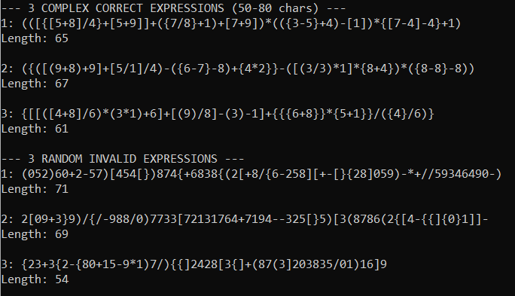

Σύμφωνα με το αποτέλεσμα της παρακάτω εικόνας, όντως, φαίνεται ότι το πρόγραμμα αναγνωρίζει ως σωστές τις 3 πρώτες εκφράσεις και ως λανθασμένες τις 3 τελευταίες.
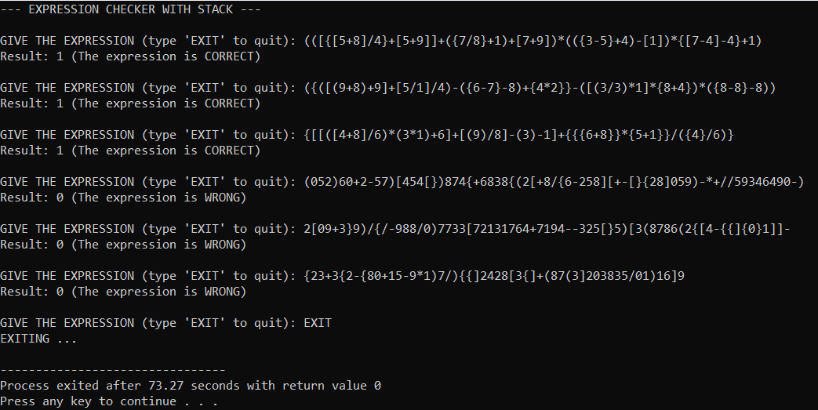

ΑΣΚΗΣΗ 2:
Περιγραφή Λειτουργίας Προγράμματος
Η Άσκηση υλοποιεί ένα μη ζυγισμένο Δυαδικό Δέντρο Αναζήτησης (BST) ακεραίων, χρησιμοποιώντας τις παρακάτω δομές και συναρτήσεις:
Αρχικά, ορίζεται η δομή struct Node, η οποία αποτελεί τη βασική μονάδα του δέντρου. Κάθε κόμβος περιλαμβάνει:
- Έναν ακέραιο data για την αποθήκευση της τιμής.
- Δύο δείκτες (left και right) που οδηγούν στο αριστερό και δεξί παιδί αντίστοιχα. Η συνάρτηση newNode αναλαμβάνει τη δέσμευση μνήμης (μέσω της malloc) για κάθε νέο στοιχείο, αρχικοποιώντας τους δείκτες του σε NULL.

Εισαγωγή Στοιχείων
Η συνάρτηση insert(struct Node* node, int key) χρησιμοποιείται για το χτίσιμο του δέντρου. Χρησιμοποιεί αναδρομή για να συγκρίνει την τιμή εισαγωγής με την τιμή του κάθε κόμβου:
- Αν η τιμή είναι μικρότερη, κινείται προς τα αριστερά.
- Αν είναι μεγαλύτερη, κινείται προς τα δεξιά. Με αυτόν τον τρόπο διασφαλίζεται η ιδιότητα του BST, όπου κάθε αριστερό υποδέντρο περιέχει μικρότερες τιμές και κάθε δεξί μεγαλύτερες από τον γονέα.

Αναζήτηση Τιμής
Η συνάρτηση binaryTreeSearch(struct Node* root, int key) υλοποιεί τη διαδικασία εντοπισμού ενός στοιχείου. Με βάση τη διάταξη του δέντρου, η συνάρτηση ξεκινά από τη ρίζα και σε κάθε βήμα "απορρίπτει" το μισό υποδέντρο, κατευθυνόμενη μόνο προς την πλευρά που θα μπορούσε να βρίσκεται η τιμή.
- Επιστροφή: Επιστρέφει δείκτη στον κόμβο αν βρεθεί, διαφορετικά επιστρέφει NULL.

Διαγραφή Στοιχείων
Η συνάρτηση deleteNode(struct Node* root, int key) χρησιμοποιείται για την αφαίρεση κόμβων, καλύπτοντας τρεις περιπτώσεις:
- Κόμβος χωρίς παιδιά (Φύλλο): Αποδεσμεύεται απλά η μνήμη.
- Κόμβος με ένα παιδί: Ο γονέας του διαγραφόμενου συνδέεται απευθείας με το παιδί του (το "εγγόνι" του).
- Κόμβος με δύο παιδιά: Η τιμή του κόμβου αντικαθίσταται από την ελάχιστη τιμή του δεξιού υποδέντρου (χρησιμοποιώντας τη συνάρτηση minValueNode). Στη συνέχεια, διαγράφεται ο επιπλέον κόμβος από το δεξί υποδέντρο.

Βοηθητική Λειτουργία Ελαχίστου
Η συνάρτηση minValueNode(struct Node* node) χρησιμοποιείται κατά τη διαγραφή κόμβων με δύο παιδιά. Ξεκινά από έναν συγκεκριμένο κόμβο και ακολουθεί συνεχώς τους αριστερούς δείκτες (left) μέχρι να βρει το "τέλος", επιστρέφοντας έτσι τον κόμβο με τη μικρότερη τιμή σε αυτό το υποδέντρο.

Παραδείγματα Δοκιμών (Screenshots)
Για χάρη της δοκιμής του κώδικα, έχουμε εισάγει εκ των προτέρων ένα μικρό δέντρο, όπως φαίνεται στην παρακάτω εικόνα, πάνω στο οποίο θα κάνουμε τροποποιήσεις.
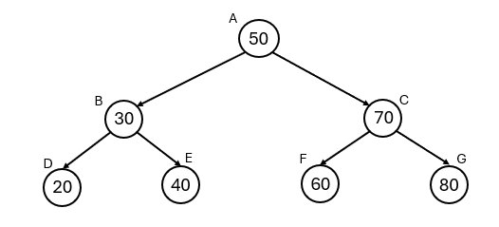
Οι ενέργειες που θα γίνουν σε αυτό το δέντρο είναι οι εξής:
  - Αναζήτηση του στοιχείου 30 (υπάρχει στο δέντρο)
  - Αναζήτηση του στοιχείου 35 (δεν υπάρχει στο δέντρο)
  - Εισαγωγή του στοιχείου 35 και αναζήτησή του (θα υπάρχει στο δέντρο)
  - Διαγραφή του στοιχείου 70 και αναζήτηση του (δεν θα υπάρχει στο δέντρο)

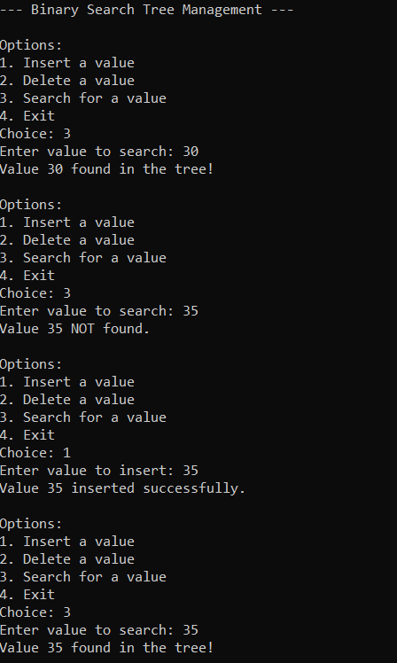 | 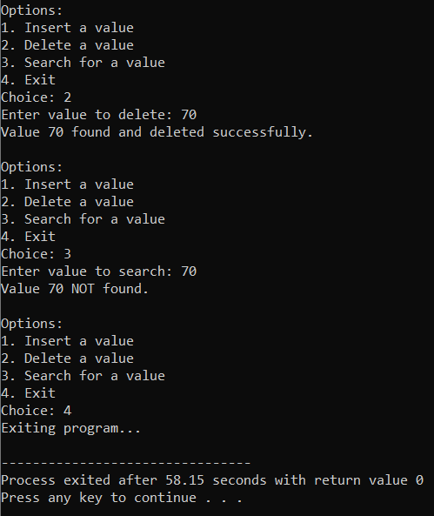

Και το τελικό δέντρο μετά από αυτές τις αλλαγές θα είναι το εξής:
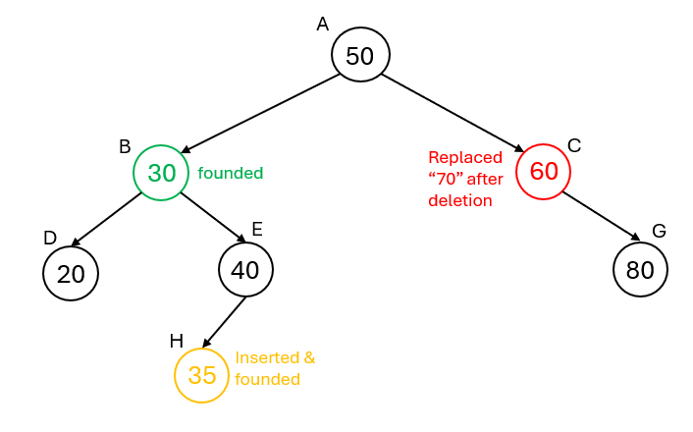
ΑΣΚΗΣΗ 3:
i) Διέλευση κατά Επίπεδα
Η διέλευση αυτή εμφανίζει τις τιμές των κόμβων επίπεδο προς επίπεδο, ξεκινώντας από τη ρίζα και προχωρώντας από τα αριστερά προς τα δεξιά.
Για την υλοποίηση της levelOrder χρησιμοποιήθηκε η δομή δεδομένων Ουρά (Queue), η οποία επιτρέπει την επεξεργασία των κόμβων με τη σωστή σειρά προτεραιότητας.
Ο αλγόριθμος είναι ο εξής:
- Εισαγωγή της ρίζας στην ουρά.
- Όσο η ουρά δεν είναι άδεια:
  - Εξαγωγή του επόμενου κόμβου από την ουρά και εκτύπωση της τιμής του.
  - Αν υπάρχει αριστερό παιδί, εισάγεται στην ουρά.
  - Αν υπάρχει δεξί παιδί, εισάγεται στην ουρά.

(ii) Προδιάταξη και Μεταδιάταξη (Pre-order και Post-order)
Υλοποιήθηκαν ακόμη οι δύο αναδρομικές διελεύσεις:
- Προδιάταξη (Pre-order): Ο αλγόριθμος ανακαλύπτει πρώτα τη ρίζα, μετά το αριστερό υποδέντρο και τέλος το δεξί.
- Μεταδιάταξη (Post-order): Ο αλγόριθμος ανακαλύπτει πρώτα το αριστερό υποδέντρο, μετά το δεξί και στο τέλος τη ρίζα.

Παραδείγματα Δοκιμών (Screenshots)
Η συνάρτηση ελέγχθηκε με ένα κυρίως πρόγραμμα χρησιμοποιώντας το παρακάτω δυαδικό δέντρο με ακέραιες τιμές όπως φαίνεται παρακάτω.
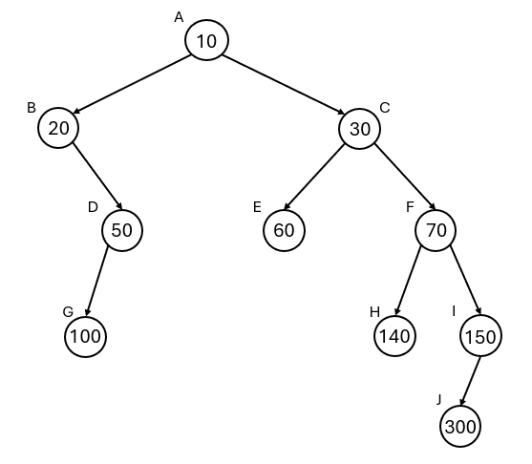
Και τα αποτελέσματα από τις τρεις διαπεράσεις (επαληθεύονται και χειροκίνητα) είναι τα εξής:
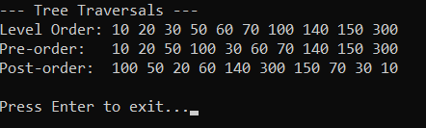

ΑΣΚΗΣΗ 4:
Περιγραφή και Στόχος
Σκοπός της άσκησης είναι η αξιοποίηση των διαπεράσεων που υλοποιήθηκαν στο προηγούμενο ερώτημα για τον υπολογισμό δύο βασικών μεγεθών του δυαδικού δέντρου:
- Ύψος Δέντρου: Η μέγιστη απόσταση από τη ρίζα έως το πιο απομακρυσμένο φύλλο.
- Βάθος Κόμβων: Η απόσταση κάθε μεμονωμένου κόμβου από τη ρίζα του δέντρου.

Συνάρτηση Ύψους (calculateHeight):
Η συνάρτηση δέχεται ως όρισμα έναν δείκτη στη ρίζα. Η υλοποίηση της βασίζεται στη λογική της μεταδιατεταγμένης διαπέρασης (post-order):
- Λογική: Πραγματοποιείται αναδρομική επίσκεψη πρώτα στο αριστερό και μετά στο δεξί υποδέντρο.
- Υπολογισμός: Το ύψος κάθε κόμβου ορίζεται ως το μέγιστο ύψος των παιδιών του +1.
- Τερματισμός: Για έναν κενό κόμβο (NULL) η συνάρτηση επιστρέφει -1, διασφαλίζοντας ότι ένας κόμβος-φύλλο θα έχει ύψος 0.

Συνάρτηση Βάθους (calculateDepth):
Η συνάρτηση υπολογίζει και εκτυπώνει το βάθος για κάθε κόμβο του δέντρου. Η υλοποίηση ακολουθεί τη λογική της προδιατεταγμένης διαπέρασης (pre-order):
- Λογική: Επεξεργαζόμαστε πρώτα τον τρέχοντα κόμβο (εκτύπωση βάθους) και στη συνέχεια πηγαίνουμε στα παιδιά του.
- Μεταφορά Πληροφορίας: Η συνάρτηση δέχεται μια επιπλέον παράμετρο, το currentDepth, το οποίο αυξάνεται κατά 1 σε κάθε επίπεδο αναδρομής.
- Αποτέλεσμα: Η ρίζα ξεκινά με βάθος 0, ενώ τα παιδιά της αποκτούν βάθος 1, τα εγγόνια 2 κ.ο.κ.

Δοκιμές και Αποτελέσματα
Με βάση το δέντρο της προηγούμενης άσκησης προκύπτει (όπως φαίνεται και στην εικόνα παρακάτω) ότι το ύψος = 4 και το βάθος των κορυφών αντίστοιχα παίρνει τιμές από 0 έως 4.
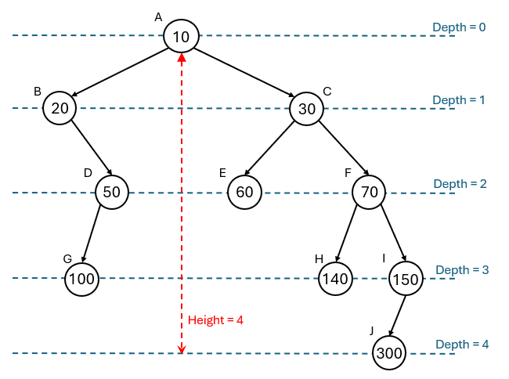 | 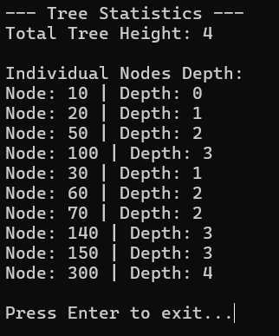

ΑΣΚΗΣΗ 5
Η ανάπλαση ενός δυαδικού δέντρου απαιτεί τον συνδυασμό της Ενδοδιατεταγμένης διαπέρασης (In-order) και μίας από τις παρακάτω, είτε Προδιατεταγμένης (Pre-order) είτε Μεταδιατεταγμένης (Post-order) διαπέρασης.
- Η Ενδοδιατεταγμένη διαπέραση μας παρέχει τη διάταξη των κόμβων από αριστερά προς τα δεξιά.
- Η Προδιατεταγμένη ή η Μεταδιατεταγμένη μας αποκαλύπτουν την ιεραρχία, δηλαδή ποιος κόμβος είναι η ρίζα σε κάθε υποδέντρο.
Στη Μεταδιατεταγμένη (Post-order), η ρίζα του δέντρου βρίσκεται στην τελευταία θέση του πίνακα. Επομένως, ο αλγόριθμος ξεκινά από το n-1 και κινείται προς τα πίσω.
Προτεραιότητα Δεξιού Παιδιού: Καθώς διαβάζουμε τη Μεταδιατεταγμένη από το τέλος προς την αρχή, η σειρά που συναντάμε τους κόμβους είναι: Ρίζα -> Δεξί Παιδί -> Αριστερό Παιδί. Για τον λόγο αυτό, στον κώδικα καλούμε πρώτα την αναδρομή για το root->right και μετά για το root->left.
Για την υλοποίηση της συνάρτησης buildTree, ακολουθήθηκε η εξής αναδρομική διαδικασία:
- Εύρεση Ρίζας: Το πρώτο στοιχείο της Προδιατεταγμένης ορίζεται ως η τρέχουσα ρίζα.
- Διαχωρισμός: Εντοπίζουμε τη θέση αυτής της ρίζας στον πίνακα της Ενδοδιατεταγμένης (χρησιμοποιώντας τη συνάρτηση findIndex).
- Υποδέντρα: Τα στοιχεία στα αριστερά της ρίζας στην Ενδοδιατεταγμένη αποτελούν το αριστερό υποδέντρο και τα στοιχεία στα δεξιά το δεξί υποδέντρο.
- Αναδρομή: Η διαδικασία επαναλαμβάνεται μέχρι να εξαντληθούν όλοι οι κόμβοι.

Η λογική παραμένει παρόμοια, με δύο βασικές διαφορές:
- Η ρίζα βρίσκεται στην τελευταία θέση του πίνακα της Μεταδιατεταγμένης.
- Κατά την αναδρομή, χτίζουμε πρώτα το δεξί παιδί και μετά το αριστερό, καθώς διαβάζοντας τη μεταδιατεταγμένη από το τέλος προς την αρχή, οι δεξιοί κόμβοι εμφανίζονται νωρίτερα.

Δοκιμές και Αποτελέσματα
Σύμφωνα με το δέντρο που χρησιμοποιήσαμε ως παράδειγμα στις ασκήσεις 3 και 4 και τα αποτελέσματα του ερωτήματος 3, παρακάτω παρουσιάζονται η προδιατεταγμένη, η ενδοδιατεταγμένη και η μεταδιατεταγμένη διαπέραση των κορυφών του γραφήματος.

 | Pre-Order :  In-Order :  Post-Order : | ABDGCEFHIJ  BGDAECHFJI  GDBEHJIFCA

Βάζοντας ως είσοδο τις παραπάνω ακολουθίες τιμών :
In-Order : 20, 100, 50, 10, 60, 30, 140, 70, 300, 150
Pre-Order : 10, 20, 50, 100, 30, 60, 70, 140, 150, 300
Το πρόγραμμα μπορεί να ανακατασκευάσει το δέντρο και να επιστρέψει την προδιατεταγμένη διαπέραση του καθώς και την ρίζα του ως επαλήθευση της διαδικασίας.
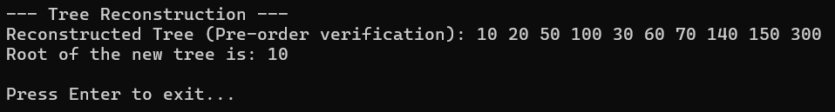

ΤΕΛΟΣ ΑΝΑΦΟΡΑΣ

